Thomas Jacoby & Damian Zanoni

8-3-2019 | vo8e-amo1 – Groep 3

Functioneel Ontwerp

ALA-Gemeenteloket

Inhoud

I. Samenvatting 2

I.I: Samenvatting voor de klant 2

I.II: Versiebeheer 2

I.III: Verzendlijst 2

II. Plan van Aanpak 3

II.I: Op te leveren producten 3

II.II: Planning 3

III. Programma van Eisen 4

III.I: Doelstelling 4

III.II: Huidige situatie 4

III.III: Reden van verandering/aanpassing 4

III.IV: Nieuwe situatie 4

III.V: Functionele eisen gesteld aan de nieuwe situatie 5

III.VI: Systeemeisen gesteld aan de nieuwe situatie 5

IV. Schema’s 6

V. Slotconclusie 7

V.I: Verantwoording 7

# I. Samenvatting

## I.I: Samenvatting voor de klant

In dit document staat beschreven hoe de functionaliteit van de applicatie wordt bewerkstelligd. Hiermee kan het bijbehorende technische ontwerp in verband worden gebracht.

## 

## I.II: Versiebeheer

|  |  |  |  |  |
| --- | --- | --- | --- | --- |
| **Versie** | **Status** | **Datum** | **Auteur** | **Aanpassingen** |
| **1.0** | **X** | **7-3-2019** | **Jacoby T.** | **X** |

## I.III: Verzendlijst

Dit document wordt ter beschikking gesteld aan:

Docententeam ALA

Opdrachtgever

Opdrachtnemer

# II. Plan van Aanpak

## II.I: Op te leveren producten

* functionele eisen
* systeemeisen
* schema’s
* schermen
* documenten

## II.II: Planning

|  |  |
| --- | --- |
| **Dag** | **Tijd** |
| 7-3-2019 | 8:30 – 14:00 |

# III. Programma van Eisen

## III.I: Doelstelling

Het doel is de bouw van een applicatie geschikt voor het gehele inwonercollectief van een gemeente. Deze applicatie moet over verschillende functies beschikken die vallen onder absolute eisen. Het doel van deze applicatie is het vereenvoudigen van verscheidene werkzaamheden zoals het inplannen en maken van afspraken.

## III.II: Huidige situatie

De gemeente kan de grote hoeveelheid aan klanten niet langer meer aan. De wachtrijnen voor de balies zijn altijd erg lang en alles moet handmatig georganiseerd en geregeld worden, niks gaat automatisch. Op dit moment is de secretaresse van het gemeentebureau verantwoordelijk voor het afhandelen van deze zaken, die de werkdruk simpelweg niet meer aankan.

## III.III: Reden van verandering/aanpassing

Omdat de gemeente Lansingerland vind dat dit zo niet verder kan, hebben ze besloten om een nieuwe website te laten maken. Dit kunnen ze natuurlijk niet zelf, dus hebben ze deze taak overhandigd aan professionele programmeurs. Deze website moet dus niet alleen de efficiëntie en organisatie verhogen, maar ook de werkdruk verminderen. Deze keuze van de gemeente om een website te laten maken brengt dus heel veel voordelen met zich mee.

## III.IV: Nieuwe situatie

Nadat de nieuwe applicatie gerealiseerd is zal naar verwachting de werkdruk grotendeels verminderd zijn. Ook zal de efficiëntie dan vele malen hoger liggen wat indirect ook een betere werksfeer en hogere productiviteit als gevolg heeft.

## III.V: Functionele eisen gesteld aan de nieuwe situatie

Wat moet de applicatie kunnen:

* artikelen reserveren
* artikelen toevoegen
* artikelen verwijderen
* artikelen aanpassen
* Lezer gegevens toevoegen
* lezer gegevens verwijderen
* lezer gegevens aanpassen
* overzicht maken van uitgeleende artikelen op in te voeren periode
* overzicht maken van uitgeleende artikelen op huidige datum
* overzicht maken van gereserveerde artikelen op in te voeren periode
* overzicht maken van boeken die te laat zijn
* Briefje maken per lener wat hij/zij moet betalen voor te laat ingeleverde boeken
* Briefje maken voor lener dat gereserveerde boek binnen is.
* Elke week een back-up maken van de database
* Mogelijkheid om gegevens ouder dan een bepaalde datum te kunnen wissen
* Mogelijkheid om afspraken te maken
* Pagina voor Toeristen in het Engels
* Formulieren opvragen en kunnen downloaden
* Formulieren en documenten uitprinten via de website
* Formulieren invullen

## III.VI: Systeemeisen gesteld aan de nieuwe situatie

* Een werkende internetverbinding is vereist voor gebruik van de applicatie
* Een werkende internetbrowser is benodigd voor het correct gebruiken en weergeven van de applicatie

# IV. Schema’s

Figuur I: Paginastructuur website

Figuur II: Use-Case diagram van de website

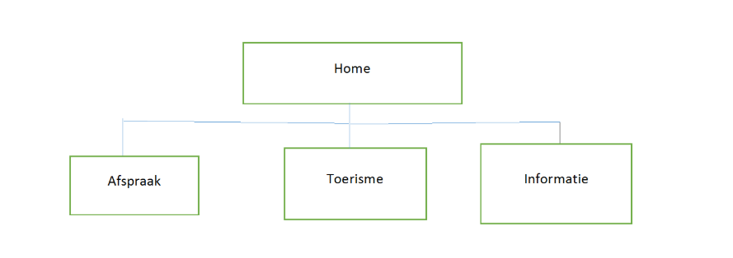

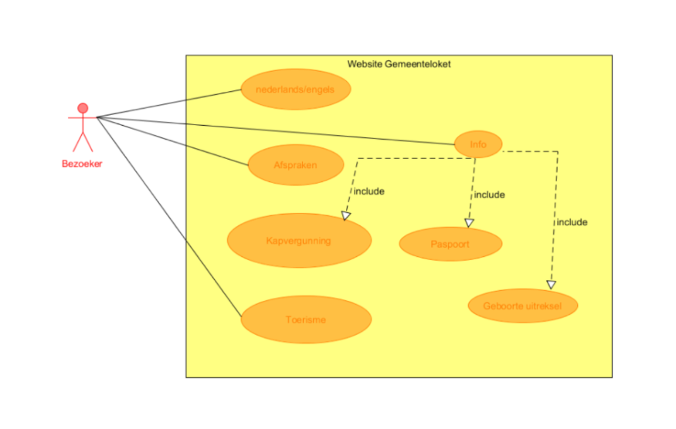

# V. Slotconclusie

## V.I: Verantwoording

Wij zijn niet tegen problemen aangelopen tijdens de vervaardiging van het Functioneel Ontwerp.